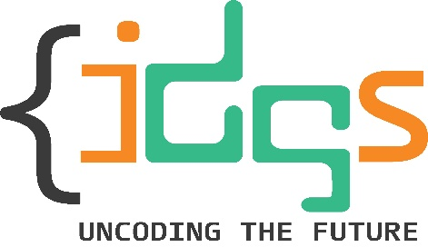

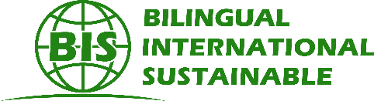

***“Especificación de principios de codificación segura”***

UNIVERSIDAD TECNOLÓGICA DE SAN LUIS RIO COLORADO

JAVIER VELAZQUEZ

DESARROLLO WEB INTEGRAL

FIDEL OROZCO CASTRO

IDGS9-1

24 DE OCTUBRE DEL 2024

LINEAMIENTOS DE LA PROTECCIÓN DE DATOS PERSONALES

Existen dos leyes/lineamientos de protección de datos personales en la república mexicana los cuales son la Ley Federal de Protección de Datos Personales en Posesión de Particulares o comúnmente conocida por sus siglas LFPDPPP y la Ley General de Protección de Datos Personales en Suministro de Servicios de la Sociedad de la Información conocida también por sus siglas LGPDPPSO las cuales indican lo siguiente:

* LFPDPPP: Establece que los datos personales deben ser tratados de manera lícita, controlada e informada.
* LGPDPPSO: Establece los principios, bases y procedimientos para proteger los datos personales de las personas.

PRINCIPIOS DE CODIFICACION SEGURA

Para codificar de manera segura pueden tomarse en cuenta algunos principios y de esa manera generar una mejor seguridad dentro de tu proyecto. En estos principios se toman en cuenta desde definir los módulos de la aplicación, los roles y privilegios además de tomar en cuenta las buenas prácticas de programación realizando validaciones, estandarización de funciones de seguridad, manejo de errores y logs entre más cosas.

SSL VS TLS

|  |  |
| --- | --- |
| SSL | TLS |
| Su función es cifrar el trafico de datos entre cliente y servidor. | Su función es cifrar el trafico de datos entre cliente y servidor. |
| Http pasa a ser Https, IMAP se vuelve IMAPS | Mas actual, seguro, flexible y eficiente. |
| Ya esta en desuso debido a problemas de seguridad graves | Es la versión moderna y segura de los certificados de seguridad. |